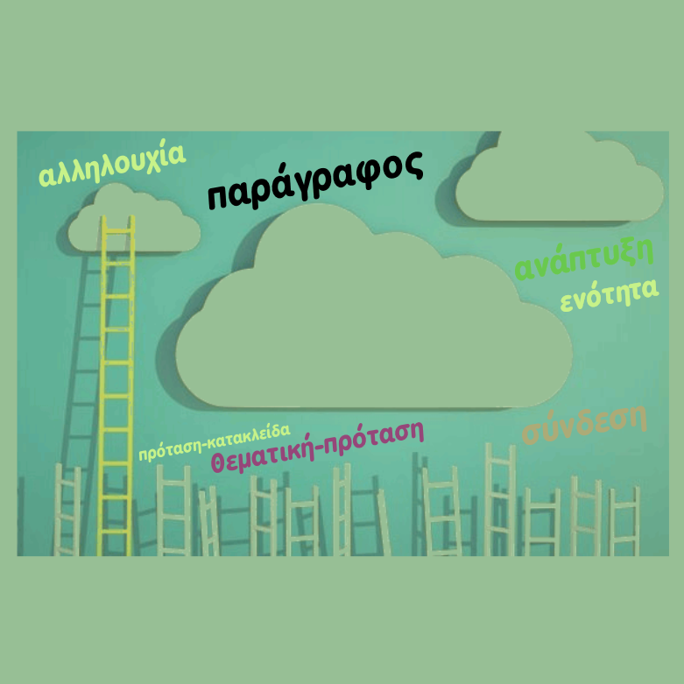

**Νεοελληνική Γλώσσα Γυμνασίου**

**Η παράγραφος**

**θεωρία και ασκήσεις**

**Γ. Τρόποι ανάπτυξης της παραγράφου**

Κάθε ερώτημα που δημιουργείται μέσα σε ένα κείμενο χρειάζεται απάντηση.

Π.χ. «Τι είναι οικογένεια;» χρειάζομαι έναν ορισμό.

«Πώς αποδεικνύεται ότι στο σημερινό κόσμο υπάρχει βία;» χρειάζομαι στοιχεία και παραδείγματα.

«Γιατί κυριαρχεί η βία;» χρειάζομαι αίτια.

**Πώς αναπτύσσουμε μια παράγραφο;**

|  |
| --- |
| 1. Ορισμός 2. Στοιχεία και παραδείγματα - Λεπτομέρειες 3. Αιτιολόγηση 4. Αίτια – Αποτέλεσμα 5. Διαίρεση, είδη, μορφές 6. Σύγκριση και αντίθεση 7. Αναλογία 8. Μεικτό είδος (το πιο συνηθισμένο) |

## ΣΤΟΙΧΕΙΑ ΚΑΙ ΠΑΡΑΔΕΙΓΜΑΤΑ

Ως παραδείγματα - τεκμήρια μπορούν να χρησιμοποιηθούν: παραδείγματα, στατιστικά στοιχεία και πορίσματα ερευνών, ιστορικά γεγονότα, παραθέματα (μαρτυρίες, γνωμικά, κλπ).

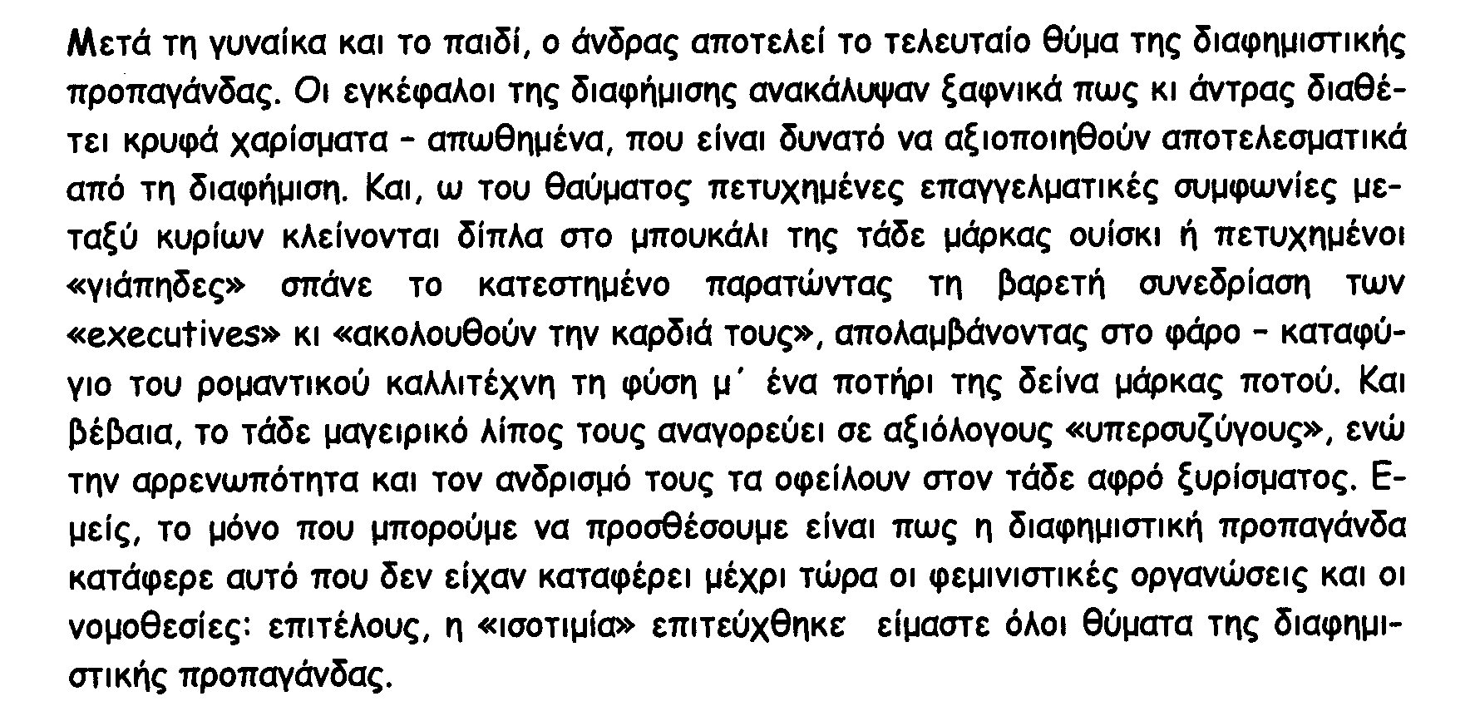

# ΠΑΡΑΓΡΑΦΟΣ ΜΕ ΑΙΤΙΟΛΟΓΗΣΗ

Στη συγκεκριμένη περίπτωση ο συγγραφέας εξηγεί γιατί υποστηρίζει μια άποψη ή γιατί συμβαίνει ένα γεγονός, πρόβλημα κ.λπ.

Είναι γεγονός ότι ο Έλληνας δε διαβάζει. Δεν αγαπά το βιβλίο και τη μελέτη. Γιατί όμως; Κληρονομικά βάρη και φυλετικός χαρακτήρας; Μα τότε θα ’πρεπε μάλλον το αντίθετο να συμβαίνει...! Η εθνική κληρονομιά του Έλληνα είναι βαθιά πνευματική. Τότε; πρέπει να παραδεχτούμε πως ο άνθρωπος δε γεννιέται αγκαλιά με το βιβλίο, του μαθαίνουν να το αγαπάει. Είναι θέμα γενικότερης παιδείας, που ξεκινάει βέβαια από την εκπαίδευση, από τα σχολεία όλων των βαθμίδων. Και εκεί φαίνεται πως υστερούμε. Γιατί εμείς από τα σχολεία βγάζουμε ανθρώπους που ακούν για βιβλίο, ακούν για μελέτη και το «βάζουν στα πόδια»! Κακογραμμένα βιβλία και σκουριασμένες μέθοδοι απωθούν τους νέους από το βιβλίο και την ευπρόσδεκτη και γόνιμη γνώση. Εκπαίδευση που βασίζεται στη μηχανική πρόσληψη γνώσεων, στην ψυχρή χρησιμοθηρία, στη «διά παντός μέσου» βαθμοθηρία, στη στείρα αποστήθιση, δημιουργεί στη συνέχεια απέχθεια για το βιβλίο, το σχολείο, τη μάθηση. Το «πρόβλημα του μαθήματος της έκθεσης» δεν είναι άσχετο με όλη αυτήν την κακή εκπαίδευση. Κακές επιδόσεις στην έκθεση δε σημαίνουν τίποτε άλλο από κακές σχέσεις με το βιβλίο γενικά.

Από τον ημερήσιο τύπο

# ΠΑΡΑΓΡΑΦΟΣ ΜΕ ΑΙΤΙΑ – ΑΠΟΤΕΛΕΣΜΑΤΑ

Στη συγκεκριμένη περίπτωση, ο συγγραφέας παραθέτει τα αίτια που γενανε ένα πρόβλημα ή ένα φαινόμενο και στη συνέχεια τα αποτελέσματα που μπορεί να είναι θετικά ή αρνητικά.

*Ουδείς διαφωνεί με την άποψη ότι ο τουρισμός είναι μια συνήθεια και ένα φαινόμενο ωφέλιμο. Λίγοι όμως σκέφτονται ότι οδηγεί στην απώλεια των εθνικών πολιτιστικών στοιχείων. Γιατί όντας ο τουρισμός συνήθεια των εύπορων οικονομικά κατοίκων των ανεπτυγμένων χωρών, μεταφέρει προς τις όχι και τόσο ανεπτυγμένες χώρες όχι μόνον συνάλλαγμα αλλά και συνήθειες, αντιλήψεις, ιδιαιτερότητες. Κι όλα αυτά είναι μεν ευεργετικά γιατί ανανεώνουν τα τοπικα πολιτισμικά στοιχεία αλλά δυστυχώς ποτέ δεν γίνεται μόνον έτσι. Συνήθως οι αυτόχθονες εγκαταλείπουν τα δικά τους γνωρίσματα για ν’ακολουθήσουν μιμητικά τα ξένα. Κι έτσι μέσω του τουρισμού, και με τη βοήθεια των μέσων ενημέρωσης, επέρχεται η απώλεια της πολιτιστικής ταυτότητας των μικρών λαών.*

# ΠΑΡΑΓΡΑΦΟΣ ΜΕ ΣΥΓΚΡΙΣΗ ΚΑΙ ΑΝΤΙΘΕΣΗ

Η θεματική πρόταση εδώ περιέχει δύο αντιθετικά μεταξύ τους δεδομένα και παρουσιάζονται οι διαφορές, οι αντιθεσεις.

*Η Τεχνολογία ενώνει αλλά και αποξενώνει τους ανθρώπους. Με τις εφαρμογές της άλλοτε άμεσα και άλλοτε έμμεσα έφερε τους ανθρώπους πιο κοντά. Μαζικοποίησε τους χώρους εργασίας και κατήργησε τις αποστάσεις. Από την άλλη όμως, συνέβαλε στην αποξένωση των ανθρώπων από την εργασία τους – με την μεσολάβηση της ειδίκευσης – του ανθρώπου από την φύση. Φαίνεται λοιπόν πώς τίποτα δεν ξεφεύγει από τον αδήριτο νόμο, που θέλει κάθε πράγμα να μην είναι σύμβολο του απόλυτου καλού ή κακού αλλά να εμπεριέχονται σ’ αυτό και τα δύο. ΄Eτσι και η τεχνολογία είναι και ενοποιητική αλλά και αποξενωτική παράγοντας για τον άνθρωπο.*

# ΠΑΡΑΓΡΑΦΟΣ ΜΕ ΑΝΑΛΟΓΙΑ

Η αναλογία θα μπορούσε να χαρακτηριστεί σαν μια εκτεταμένη παρομοίωση με την οποία συγκρίνουμε δύο στοιχεία που είναι εντελώς ανομοιογενή. Μπορεί να είναι κυριολεκτική ή μεταφορική. Συνήθως ξεκινάμε από την αναλογία στη θεματική πρόταση και πιο κάτω φθάνουμε σ’ αυτό που θέλουμε να αποδείξουμε.

1ο παράδειγμα:



2ο παράδειγμα

Σε εργαστηριακά πειράματα που έγιναν στον κλάδο της βιολογίας, μελετητές τοποθέτησαν στο ίδιο κλουβί μεγαλύτερο από το κανονικό αριθμό ποντικών. Σε όχι μεγάλο χρονικό διάστημα και ενώ είναι δεδομένο ότι τα ποντίκια δεν έχουν κανιβαλικές τάσεις άρχισαν να τρώγονται μεταξύ τους. Η στενότητα του χώρου οδήγησε σε μεταλλαξη της ίδιας τους της συμπεριφοράς. Κάτι ανάλογο έχει συμβεί και με τον σημερινό άνθρωπο. Αντιμετωπίζει πρόβλημα χώρου. Μέσα στην μεγαλούπολη στενεύει ο χώρος, μειώνεται το μερίδιο που αντιστοιχεί στον καθένα. Νοιώθει λοιπόν ο αστός να του καταστρατηγούν το χώρο του, νοιώθει ασφυκτικά. Ασυνείδητα του, διεκδικεί από τους ομοίους του γινόμενος έτσι επιθετικόςε σε βάρος των συνανθρώπων του. Όπως λοιπόν με τα άλλα έμβρυα του ζωικού βασιλείου έτσι και με τον άνθρωπο, η επιθετικότητα απορρέει από τις συνθήκες ζωής και πιο ειδικά από την στενότητα του χώρου».

(Οι υπογραμμισμένες λέξεις χρησιμοποιούνται στην περίπτωση της αναλογίας)

ΠΑΡΑΓΡΑΦΟΣ ΜΕ ΔΙΑΙΡΕΣΗ

Διαίρεση είναι η ανάπτυξη μιας έννοιας στα επιμέρους είδη της ή τις μορφές της.

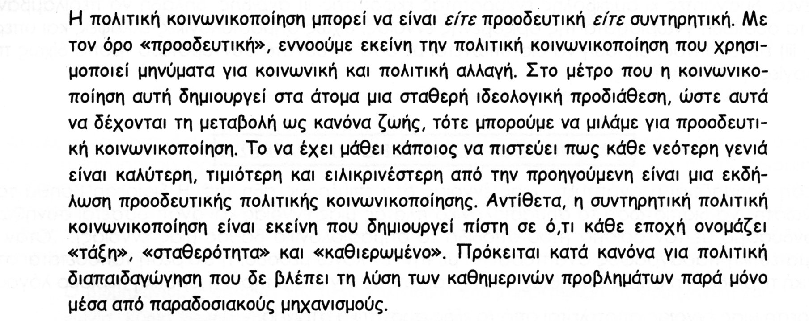

# ΠΑΡΑΓΡΑΦΟΣ ΜΕ ΟΡΙΣΜΟ

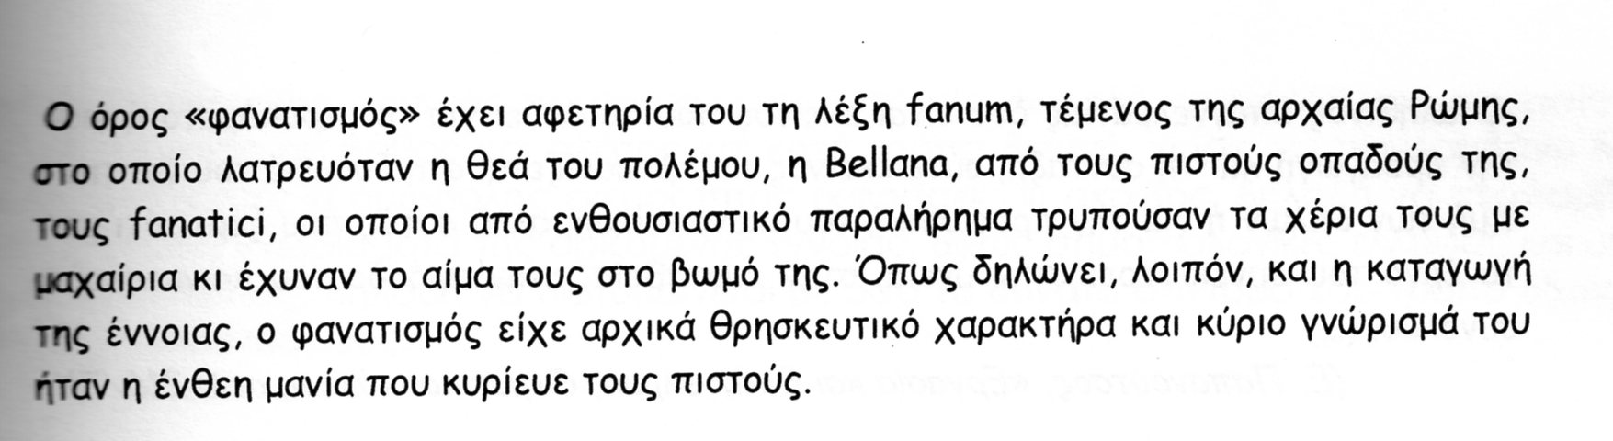

# ΜΕΙΚΤΟ ΕΙΔΟΣ

Η πλέον συνηθισμένη μορφή παραγράφου σε κείμενα συνδυάζει δύο ή και περισσότερα είδη παραγράφου. Ποιους τρόπους ανάπτυξης μπορείτε να εντοπίσετε στην παρακάτω παράγραφο;



**ΑΣΚΗΣΗ**

**Να αναπτύξετε τις παρακάτω παραγράφους με βάση τις θεματικές προτάσεις που σας δίνονται με αιτιολόγηση.**

**α. Θεωρώ τα ταξίδια μια από τις σημαντικότερες επενδύσεις στη ζωή του ανθρώπου**

**…………………………………………………………………………………………………………………………………………………………………………………………………………………………………………………………………………………………………………………………………………………………………………………………………………………………………………………………………………………………………………………………………………………….**

**β. Το άθλημα που προτιμώ είναι (……………………….)**

**…………………………………………………………………………………………………………………………………………………………………………………………………………………………………………………………………………………………………………………………………………………………………………………………………………………………………………………………………………………………………………………………………………………….**

**γ. Στο πολίτευμα της δημοκρατίας κάθε άνθρωπος είναι σεβαστός.**

**…………………………………………………………………………………………………………………………………………………………………………………………………………………………………………………………………………………………………………………………………………………………………………………………………………………………………………………………………………………………………………………………………………………….**